京汉新城社区委员会学习记录
时间 | 2026年7月10日 | 地点 | 社区
主题 | 集中学习《党的二十届四中全会〈建议〉学习辅导百问》之如何理解“十五五”时期经济社会发展的主要目标
参加人员 | 社区党员及干部
主持人 | 汪洋 | 记录人 | 苏哲
摘 要
为深入学习贯彻党的二十届四中全会精神，准确把握“十五五”时期经济社会发展的主要目标，京汉新城社区党委于2026年7月10日组织专题学习《党的二十届四中全会〈建议〉学习辅导百问》相关章节。
学习会由社区党委书记汪洋同志主持。汪洋同志首先介绍了《建议》紧扣全面建成社会主义现代化强国“两步走”战略安排，锚定到2035年基本实现社会主义现代化目标，综合考虑未来发展趋势和条件，从七个方面明确了“十五五”时期经济社会发展的主要目标。她重点解读了七个方面的主要目标：高质量发展取得显著成效，经济增长保持在合理区间；科技自立自强水平大幅提高，重点领域关键核心技术快速突破；进一步全面深化改革取得新突破；社会文明程度明显提升；人民生活品质不断提高；美丽中国建设取得新的重大进展；国家安全屏障更加巩固。汪洋同志指出，“十五五”时期是基本实现社会主义现代化夯实基础、全面发力的关键时期，“十五五”时期经济社会发展主要目标设置坚持了系统观念，突出了战略导向，把握了阶段性要求。她强调，社区作为基层治理单元，要将这些宏观目标转化为服务群众、推动发展的具体行动，为到2035年基本实现社会主义现代化贡献社区力量。
在交流环节，与会社区干部踊跃发言。社区民政专干谈到，“人民生活品质不断提高”这一目标与社区工作息息相关，要聚焦“一老一小”等重点群体，把惠民政策落实到位，让居民在家门口感受到生活品质的提升。大家一致认为，“十五五”时期经济社会发展主要目标为基层工作指明了方向，要立足岗位、真抓实干，将全会精神转化为服务居民的生动实践。此次学习使社区干部对“十五五”时期经济社会发展的主要目标有了更加清晰的认识和把握。下一步，社区党委将对主要目标，结合社区实际制定工作清单，在优化便民服务、提升治理效能、改善人居环境等方面持续发力，以社区“小目标”支撑国家“大目标”，为“十五五”时期经济社会发展贡献基层力量。
图一 大家认真学习中
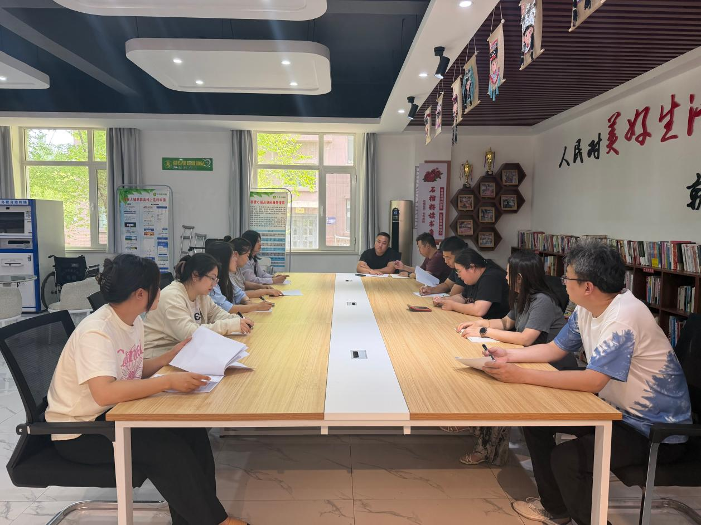
图二 大家认真学习中
